《鞍山师范学院学报》稿件格式标准模版

注意事项
所有文稿中的*项内容必须按要求填写完整！收稿日期上面不要加脚注线！自然科学版全文中所有句号用实心点“.”！稿件需严格按如下要求制作，否则无法进入排版流程！

*题目：文章题名一般不超过20字（如题目字数过多需成两行，排成一行或是用转行符，不得用回车强行断开）单独成行
*张××¹，陈××²，王××^{1，2} 单独成行
*（1.××大学 ××学院， 省 市 邮编；2. ××大学 ××学院， 省 市 邮编）单独成行
*摘要：摘要也叫“内容提要”，它是学术论文内容的高度浓缩，是“以提供文献内容梗概为目的，不加评论和补充解释，简明确切地记述文献研究的目的、方法、结果、结论等重要内容的短文”，“是报告、论文的内容不加注释或评论的简短陈述”。字数为100~300字，采用第三人称表述，不必使用“本文”“作者”“本研究”等作为主语。英文摘要应与中文摘要内容相对应。
*关键词：关键词又称“主题词”，是为了便于文献检索，从论文中选出的最能代表论文中心内容特征的名词和术语，也是论文中出现频率最高、对论文内容起着决定作用的词语。它有助于读者理解全文。它应是能准确表达某种意义的词组。*“关键词”以“；”相隔
*中图分类号: 文章编号:

英文示例：
*Overview of Theory and Practice of Artistic Health Care（实词大写）同蓝色要求
*ZHANG Lili¹，CHEN Ruolin^{1,2}，WANG Xiaohai²
（汉语拼音：姓全称在前且全部大写，名首字母大写，其余小写）
*（1.作者英文单位，城市 省 邮编，国家名；
2.作者英文单位，城市 省 邮编，国家名）
*Abstract：□□□□□□□□□□□□□□□□□□□□□□□□□□□□□□□□□□□□□□□□□□
*Keywords：Health and wellness;Art therapy;Health preservation（单词首字母大写）
*收稿日期：2024-01-10
*基金项目：基金项目名称（项目编号字母为大写）。
*作者简介：张××（1970—），性别，籍贯（如辽宁沈阳人），单位及职称，学历。（生年后的线为一字线）
*通信作者简介：内容同第一作者。
*参考文献：说明引用他人研究成果的为参考文献，本刊执行国家标准GB/T 7714—2015《信息与文献 参考文献著录规则》，采用顺序编码制，请来稿作者依此“规则”规范参考文献，在引用处以右上角标的形式用方括号标识，具体内容放在文末。专著类文献的页码标注在正文的方括号后，期刊类文献的起止页码标注在文后参考文献内容末尾。出自同一文献的多处引文，在参考文献中用同一序号标识，仅在正文中用页码区分。参考文献在文中标注上标为6号^{[1][2-6,9]}。
文献著录格式详见稿件版式附录示例。文献请认真核实出处，发现2篇文献不符的，作退稿处理！
制图、表格、公式要求：线条清晰、层次分明、大小适中
（1）图片中所有文字、数字、字母请统一用同一字号的微软雅黑字体，字号小于5号正文即可；
（2）图中的线段、线框、箭头等均不需加粗（以1磅为宜）；
（3）彩色图片只能印成黑白，请改为灰度模式；所有图片不要自行压缩或扩大处理；图片为嵌入式.
（4）图中涉及的公式，字母正、斜、黑体等与正文一致；
（5）带有数轴的需要标明坐标及单位；
（6）图名、表名字数同蓝色要求。
（7）请提供三线表，表中文字居中，字号为6号楷体。不要以图片形式提供！超大表如需转页，无需做续表头，自动转页生成.表格及文中数字，如是4位以上的整数或小数要采用千分空位，如：345 678 909、34.567 89.
（8）文中除单位以外，数字、字母及标点前后一定不要加空格！！！
文中所有公式包括斜体字母、带上下角标字母必需用公式编辑器编辑，若公式需要编号采用（1）（2）（3）等形式并且编号属于正文不要编辑在公式中，公式要居中，编号要居右，按顺序排列.若多行公式为一个整体需按一个公式编辑；公式中有“（）”的要统一一种方式去编辑，或者用公式编辑器里自带的括号，或者在公式编辑状态下中用键盘上的括号。必须全文统一！公式编辑中不能有中文，公式与正文同一个字号.
具体图、表、公式示例见自然科学稿件版式标准。

本刊对来稿一律进行“查重”处理，以防止抄袭剽窃和重复发表。根据用稿实际情况，来稿论文重复率高于15%（综述、述评类文章另作要求），我刊可视为此稿未通过初审。由于人手有限无法一一回复，如30天内未收到用稿通知，可另行处理。

社会科学示例

一、科技和人力资本对外贸发展的影响传导机制（一级标题）同蓝色要求
（一）科技对外贸发展的影响传导机制（二级标题）同蓝色要求
1.理论基础（三级标题）同蓝色要求
技术差距理论认为技术是生产要素的一种，而且技术要素可以持续增加……
2.科技对外贸发展的影响传导路径
人力资本积累可以通过两条路径影响外贸发展：一方面，人力资本可以通过技术进步影响进口贸易；另一方面，……
二、长三角对外贸易现状
根据中国海关总署统计数据，2022年，长三角三省一市进出口总值为22 615.62亿美元，占全国进出口总值比重的35.84%。
三、长三角对外贸易影响因素实证分析
针对长三角中心城市开放型经济发展水平存在差异的现状……
四、结语
本文从长三角对外贸易的现状入手，实证分析了科技及人力资本对长三角外贸的影响……

自然科学示例

1 实验部分（一级标题）同蓝色要求
1.1 泽兰中柚皮甙的分析方法（二级标题）同蓝色要求
    - 测定波长的确定（三级标题）同蓝色要求
吸取1. 5 mL柚皮甙标准溶液于10 mL容量瓶中，加水定容至刻度并摇匀. 采用紫外可见分光光度计在200 ~ 800 nm范围内扫描，得到其吸收光谱图，见图1，最大吸收波长283 nm.
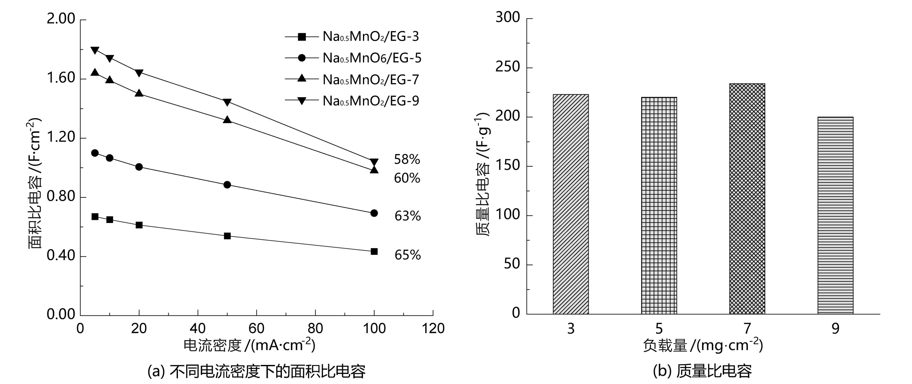
图1 XXXXX图
    - 回收率实验
取同一浓度的泽兰提取液,分别加入不同浓度的柚皮甙标准液，测定该方法的回收率，如表1所示.由表1可知，方法的回收率为101. 84% ~ 107. 68%.
表1 回收率实验
序号 | 样品量/（μg·mL⁻¹） | 加标量/（μg·mL⁻¹） | 理论值/（μg·mL⁻¹） | 实测值/（μg·mL⁻¹） | 回收率/%
1 | 5.800 0 | 10.190 3 | 15.990 3 | 16.242 0 | 104.34
2 | 5.800 0 | 13.089 5 | 18.889 5 | 18.996 3 | 101.84
3 | 5.800 0 | 15.629 5 | 21.429 5 | 21.874 9 | 107.68

2 平衡点的存在性和稳定性分析
2.1 边界平衡点的稳定性分析

（1）
模型(1)的边界平衡点总是存在的, 当满足时是局部渐
近稳定的; 当满足时是不稳定的.
- 初中生几何思维水平结构方程模型分析
根据总体样本数据,利用AMOS 24. 0软件拟合修正后的模型,得到初中生几何思维水平结构方程模型拟合结果,如图2所示.
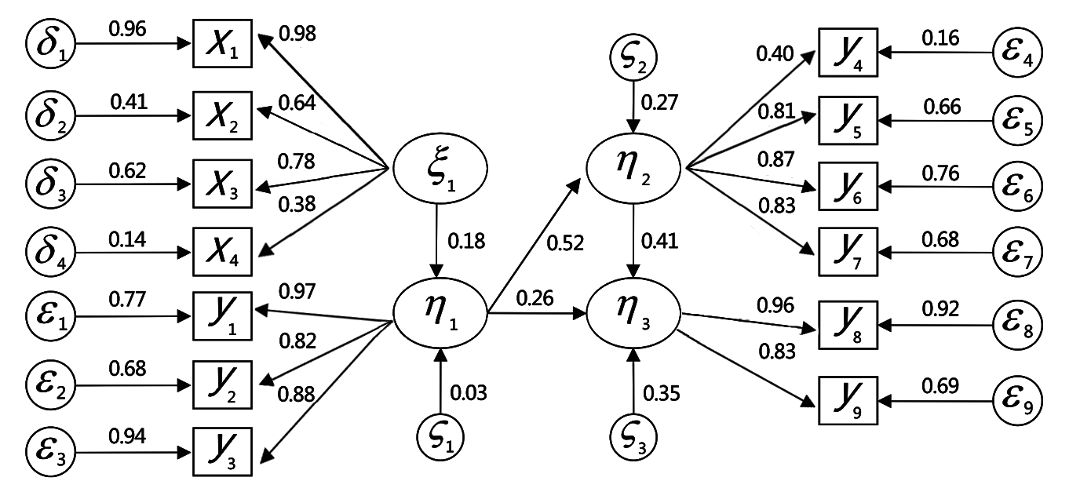
图2 XXX图
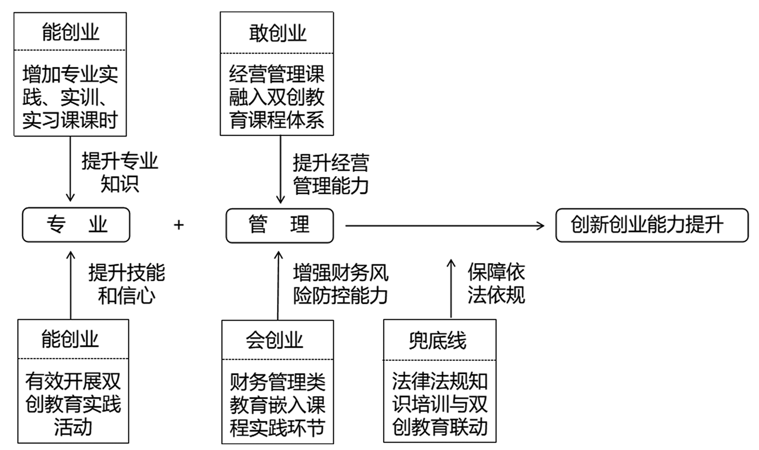
图3 XXX图

表2 消融实验结果
NSL-KDD数据集 | 数据分类和统计
NSL-KDD数据集 | 样本总数 | Normal | DoS | U2R | R2L | Probe
KDD Train + | 125 973 | 67 343 | 45 927 | 52 | 995 | 11 656
KDD Train + | 125 973 | 53.46% | 36.46% | 0.04% | 0.79% | 9.25%
KDD Test + | 22 544 | 9 711 | 7 458 | 200 | 2 654 | 2 421
KDD Test + | 22 544 | 43.08% | 33.08% | 0.89% | 12.22% | 10.74%
注：XXXXXX.

4 结论
□□□□□□□□□□□□□□□□□□□□□□□□□□□
参考文献著录格式附录

参考文献著录格式举例(文献尽量使用近几年的文章，先后顺序与正文一致，注意标点符号，具体参考格式如下)

1.连续出版物析出文献著录格式

[序号]析出文献主要责任者.析出文献题名[文献类型标识].连续出版物题名:其他题名信息,年,卷(期)：起止页码.

示例：
[1]袁训来,陈哲,肖书海,等.蓝田生物群:一个认识多细胞生物起源和早期演化的新窗口[J].科学通报,2012,55(34):3219-3223.
[2]DENNER L,VANDERWALT M S.The organization of electronic information in selected small, medium and micro enter-prises(SMMEs) in South Africa[J].Knowledge of Organization,2004,31(1):4-25.

连续出版物析出电子文献著录格式

[序号]析出文献主要责任者.析出文献题名[文献类型标识/文献载体标识].连续出版物题名:其他题名信息,年,卷(期)：起止页码[引用日期].获取和访问路径.数字对象唯一标识符.

示例：
武丽丽，华一新，张亚军，等.“北斗一号”监控管理网设计与实现[J/OL].测绘科学，2008,33(5):8-9
[2009-10-25].http://vip.calis.edu.cn/CSTJ/Sear.dll?OPAC_CreateDetail.DOI:10.3771/j.issn.1009-2307.2008.
05.002.

2.报纸析出文献著录格式

[序号]析出文献主要责任者.析出文献题名:其他题名信息[文献类型标识].连续出版报纸名,年-月-日(版面).

示例：
[1]丁文祥.数字革命与竞争国际化[N].中国青年报,2000-11-20(15).
[2]张田勤.罪犯DNA库与生命伦理学计划[N].大众科技报,2000-11-12(7).

报纸析出电子文献著录格式

[序号]析出文献主要责任者.析出文献题名:其他题名信息[文献类型标识/文献载体标识].连续出版报纸名,年-月-日(版面)[引用日期].获取和访问路径.

示例：
[1]潘涛.商务印刷馆悄然推出科普巨著[N/OL].中华读书报,1997-09-17(9)[2006-01-27].http://162.105.138.
196:8008/jbxt/gns-homepage.htm.

3.专著、普通图书著录格式

[序号]主要责任者.题名:其他题名信息[文献类型标识].其他责任者.版本项(初版不写).出版地(城市名)：出版者，出版年：引文页码.

示例：
[1]霍布斯.哲学家与英格兰法律家的对话[M].姚中秋,译.上海:上海三联书店,2006:120.
[2]李双元,谢石松.国际民事诉讼法概论[M].2版.武汉:武汉大学出版社,2001:38-40.
[3]CRAWFORD W,GORMAN M.Future libraries: dream, madness & reality[M]. Chicago: American Library Association, 1996:3.

专著、普通图书析出文献著录格式

[序号]析出文献主要责任者.析出文献题名:其他题名信息[文献类型标识]//专著主要责任者.专著题名：其他题名信息.版本项(初版不写).出版地(城市名)：出版者，出版年：析出文献页码.

示例：
[1]马克思.政治经济学批判[M]//马克思,恩格斯.马克思恩格斯全集：第35卷.北京：人民出版社，2013:302.
[2]福建省高级人民法院民一庭.城市住宅小区物业管理纠纷的若干问题研究[M]//万鄂湘.中国司法评论:2003春之卷.北京:人民法院出版社,2003:187-205.

专著、普通图书电子文献著录格式

[序号]主要责任者.题名:其他题名信息[文献类型标识/文献载体标识].其他责任者.版本项.(初版不写)出版地（城市名）：出版者，出版年：引文页码[引用日期].获取和访问路径.

示例：
[1]奚纪荣,邱志方.武略文韬[M/OL].上海:汉语大词典出版社,2001:13[2006-01-25].http://apabi.lib.pku.
edu.cn/pre-view.asp?DocID=2710.
[2]OLSON H A,BOLL J J,ALURI R.Subject analysis in online catalogs[M/OL].Englewood Colo.:Libraries Unlimited, 2001:27-28[2006-01-07].http://www.netlibrary.com/Reader/.

专著、普通图书析出电子文献著录格式

[序号]析出文献主要责任者.析出文献题名:其他题名信息[文献类型标识/文献载体标识]//专著主要责任者.专著题名：其他题名信息.版本项(初版不写).出版地（城市名）：出版者,出版年:析出文献页码[引用日期].获取和访问路径.

示例：
[1]石盛成.建立4S汽车服务站的构想[M/OL]//21世纪人才报社.中国白领成功实录.上海:上海浦东出版社,2002:64-66[2006-01-25].http://apabi.lib.pku.edu.cn/preview.asp?DocID=6166.

4.专利文献著录格式（包括电子专利文献）

[序号]专利申请者或所有者.专利题名:专利号[文献类型标识/文献载体标识].公告日期或公开日期[引用日期].获取和访问路径.

示例：
[1]刘加林.多功能一次性压舌板:92214985.2[P].1993-04-14.
[2]杨林江.沥青混凝土再生搅拌机:CN200510049046.3[P/OL].2005-08-03[2006-02-05].http://211.157.104.6
7/sipo-asp/zljs/hyjs-yx-new.asp?recid=CN200510049046.3&leixin=0&title=沥青混凝土再生搅拌机-ipc=E01C
19/10.

5.会议论文集、论文汇编等著录格式

[序号]主要责任者.文集实际完整名称[文献类型标识].出版地(城市名):出版者,出版年.

示例：
[1]中国力学学会.第3届全国实验流体力学学术会议论文集[C].天津:[出版者不详],1990.
[2]中国职工教育研究会.职工教育研究论文集[G].北京：人民教育出版社，1985.

6.学位论文、科技报告及其他文献注录格式

[序号]著者.题名[D].学校所在城市：学位授予单位,出版年.[学位论文]
[序号]著者.题名[R].出版地(或单位所在地):出版者(或单位),出版年.[科技报告]
[序号]主要责任者.题名:其他题名信息[S].出版地(或单位所在地):出版者(或单位),出版年：页码.[国际、国家标准]
[序号]主要责任者.文献题名[Z].出版地:出版者,出版年.[各种未定义类型的文献]

示例：
[1]张志祥.间断动力系统的随机扰动及其在守恒律方程中的应用[D].北京:北京大学数学学院,1998.
[2]CALMS R B.Infrared spectroscopic studies on solid oxygen[D].Berkeley:Univ. of California,1965.
[3]World Heahth Organization.Factors regulating the immune response:report of WHO Scientific Group[R].Geneva:WHO,1970.
[4]全国信息与文献标准化技术委员会第6分委员会.GB/T7714-2015文后参考文献著录规则[S].北京:中国标准出版社,2005:7.
[5]全国信息与文献工作标准化技术委员会出版物格式分委员会.GB/T12450-2001图书书名页[S]//新闻出版总署科技发展司,新闻出版总署图书出版管理司,中国标准出版社.作者编辑常用标准及规范.2版.北京:中国标准出版社,2003:533-535.(此项为析出文献格式)

7.其他电子资源著录格式（不包括电子专著、电子连续出版物、电子学位论文、电子专利）

[序号]主要责任者.题名:其他题名信息[文献类型标识/文献载体标识].出版日期(更新或修改日期)[引用日期].获取和访问路径.

示例：
[1]萧 钰.出版业信息化迈入快车道[EB/OL].(2001-12-19)[2002-04-15].http://www.creader.com/news/200
11219/2001112190019.html.

文献类型和标识代码

M——普通图书；C——会议录；G——汇编；N——报纸；J——期刊；D——学位论文；R——报告；
S——标准；P——专利；A——档案；EB——电子公告；CM——舆图；DB——数据库；DS——数据集；CP——计算机程序；Z——其他

电子资源载体和标识代码

[DB/OL]——联机网上数据库(database online)；[DB/MT]——磁带数据库(database on magnetic tape)
[M/CD]——光盘图书(monograph on CD-ROM)；[CP/DK]——磁盘软件(computer program on disk)
[J/OL]——网上期刊(serial online)；[EB/OL]——网上电子公告(electronic bulletin board online)

